**№ 1**

Создать свой собственный репозиторий на GitHub.

Это может быть любая лабораторная или курсовая работа состоящая из нескольких файлов на произвольном языке программирования.

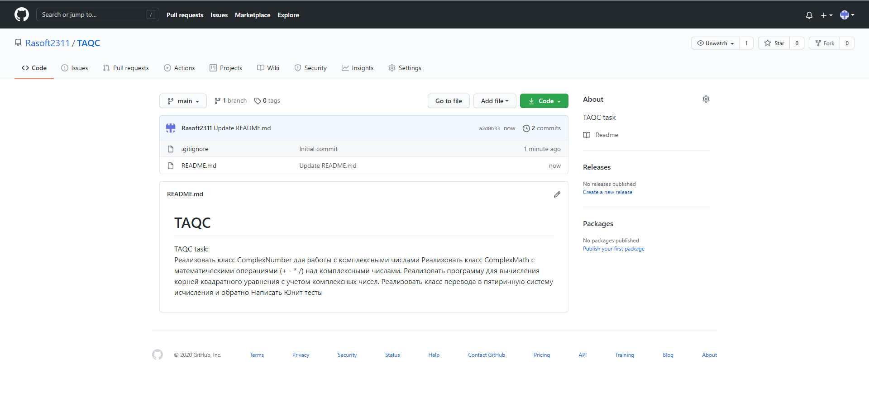

**№ 2**

Выполнить лабораторную работу

<https://www.azuredevopslabs.com/labs/azuredevops/git/>

## Exercise 1:  Configuring the lab environment

Task 1

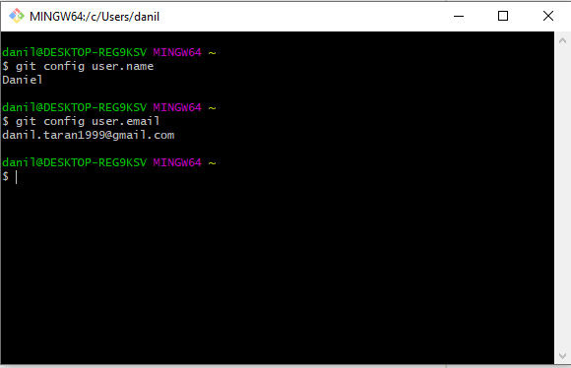

## Exercise 2: Cloning an existing repository

Task 1

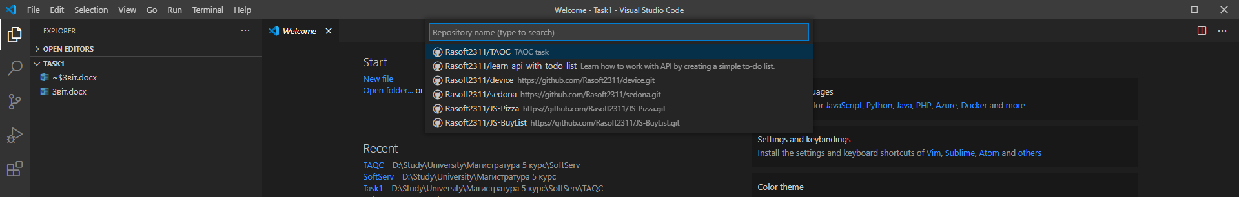

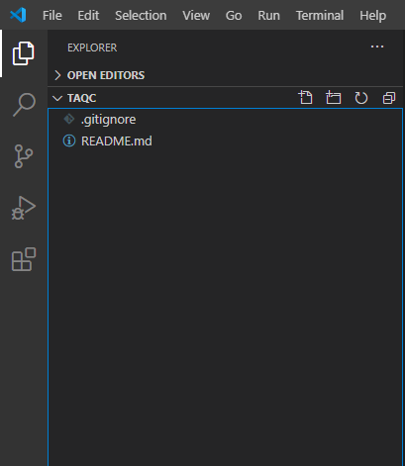

## Exercise 3: Saving work with commits

Task 1

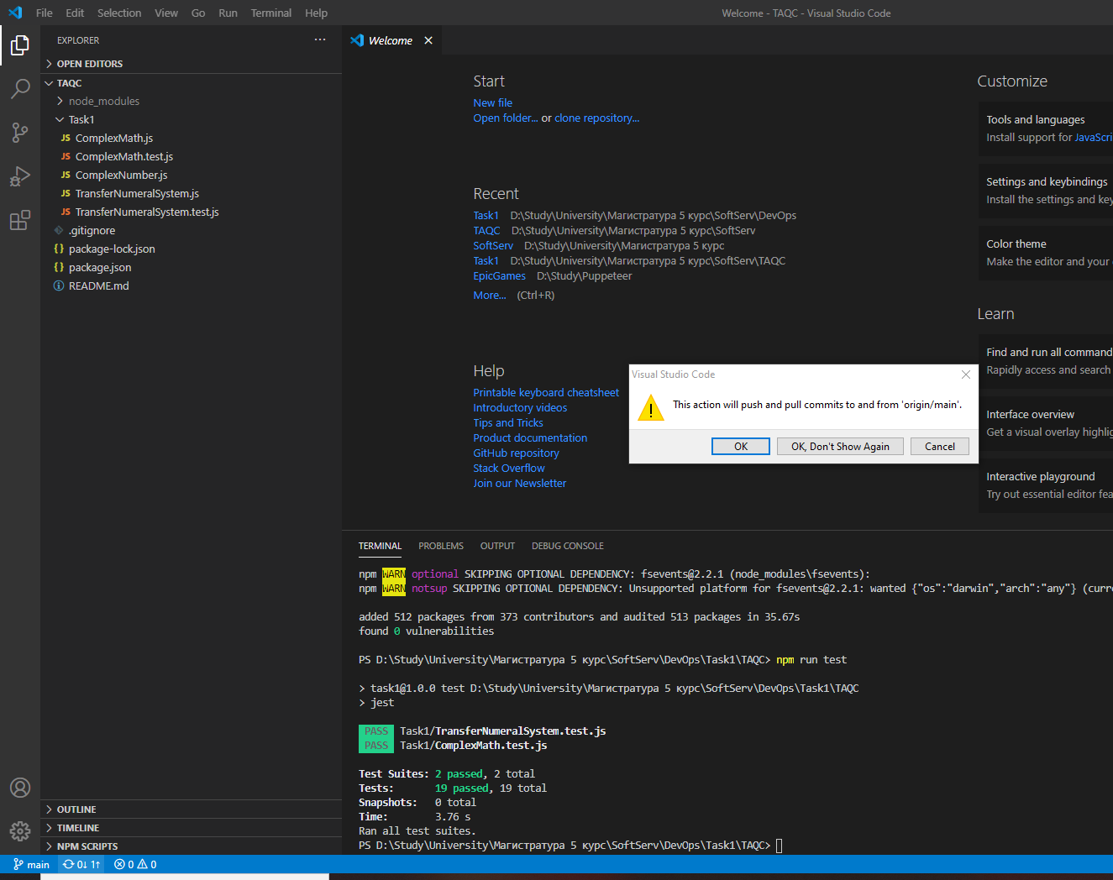

Task 2

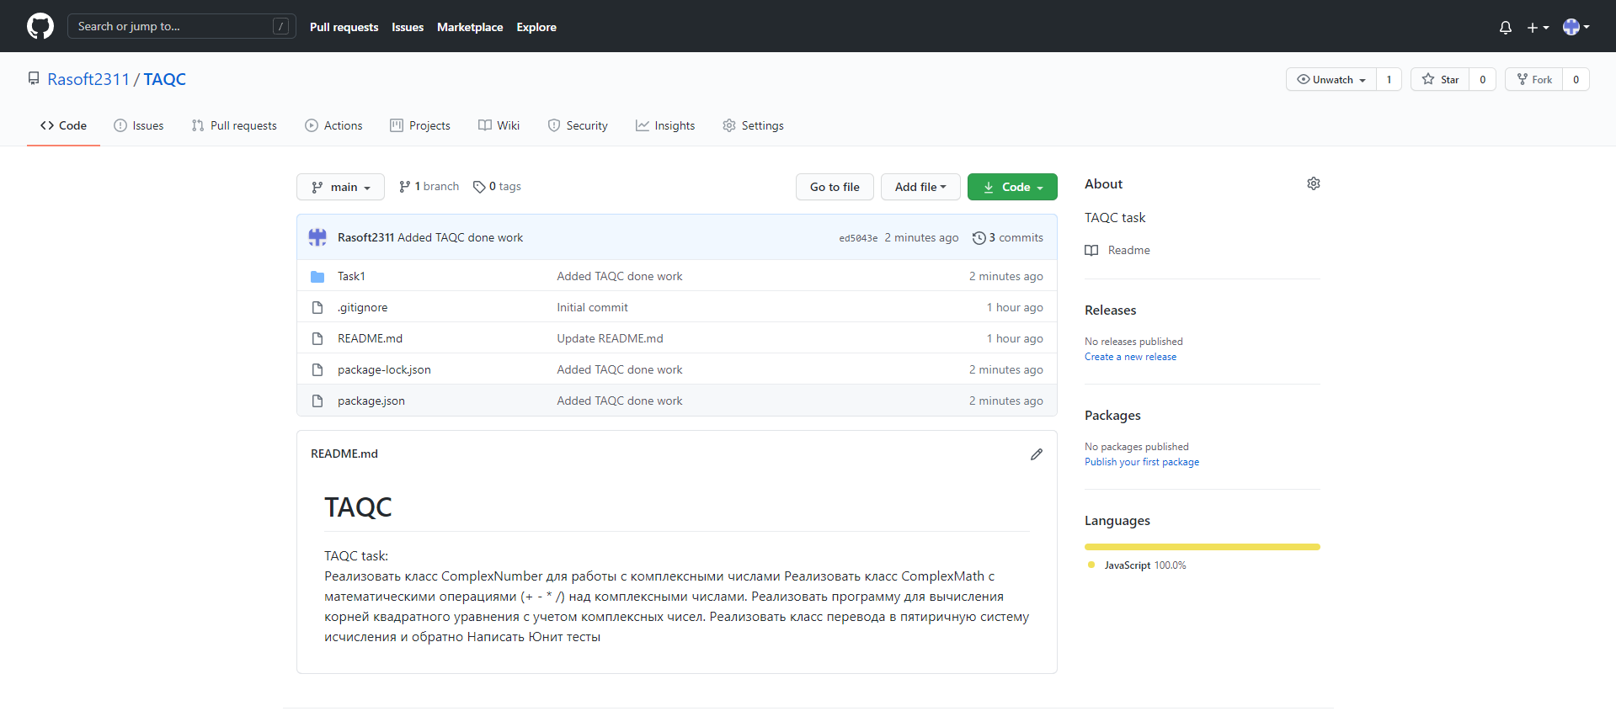

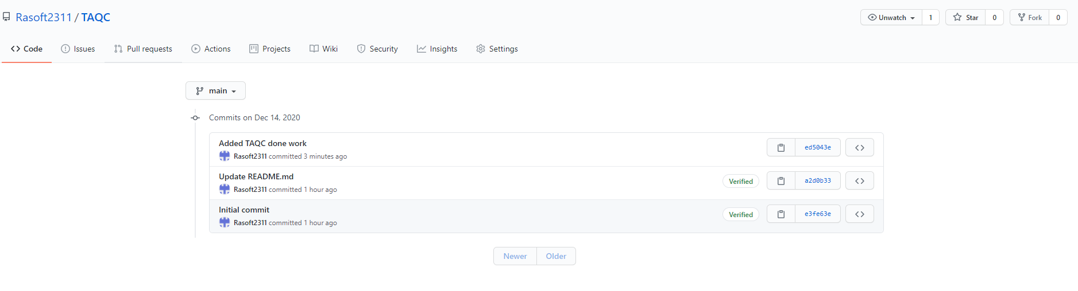

Task 3

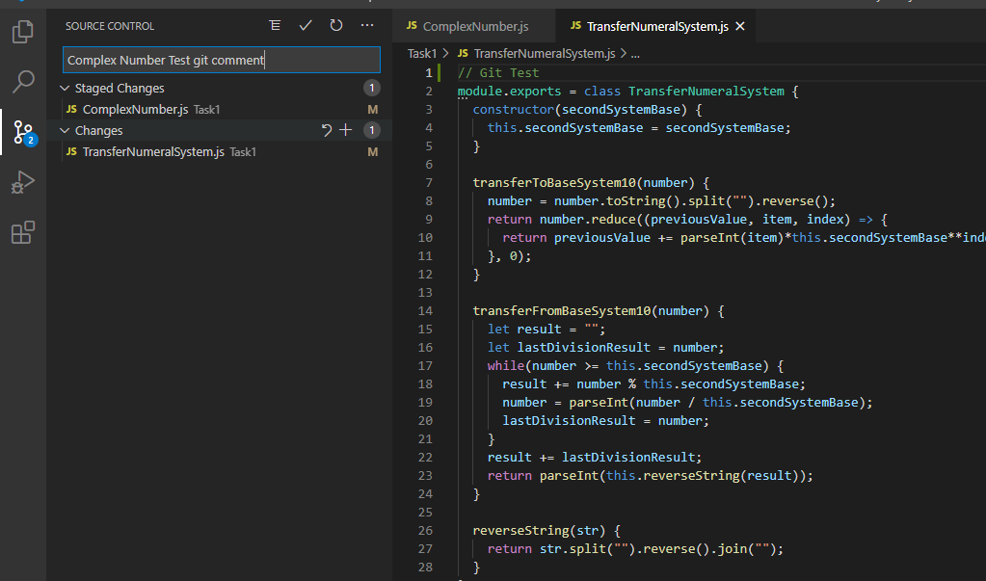

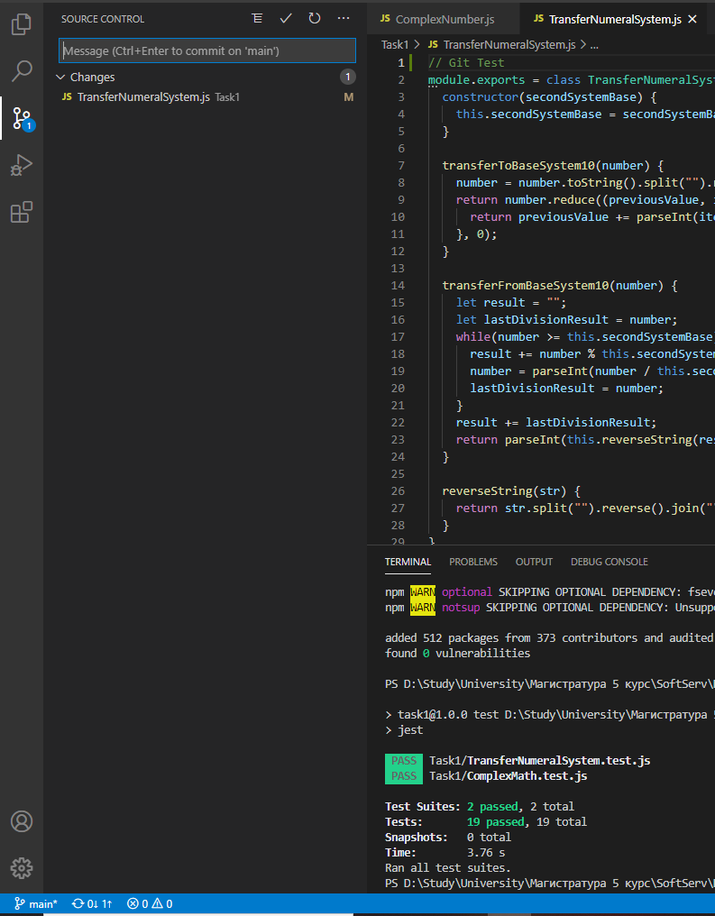

## Exercise 4: Reviewing history

Task 1

## 

## Exercise 5: Working with branches

Task 1

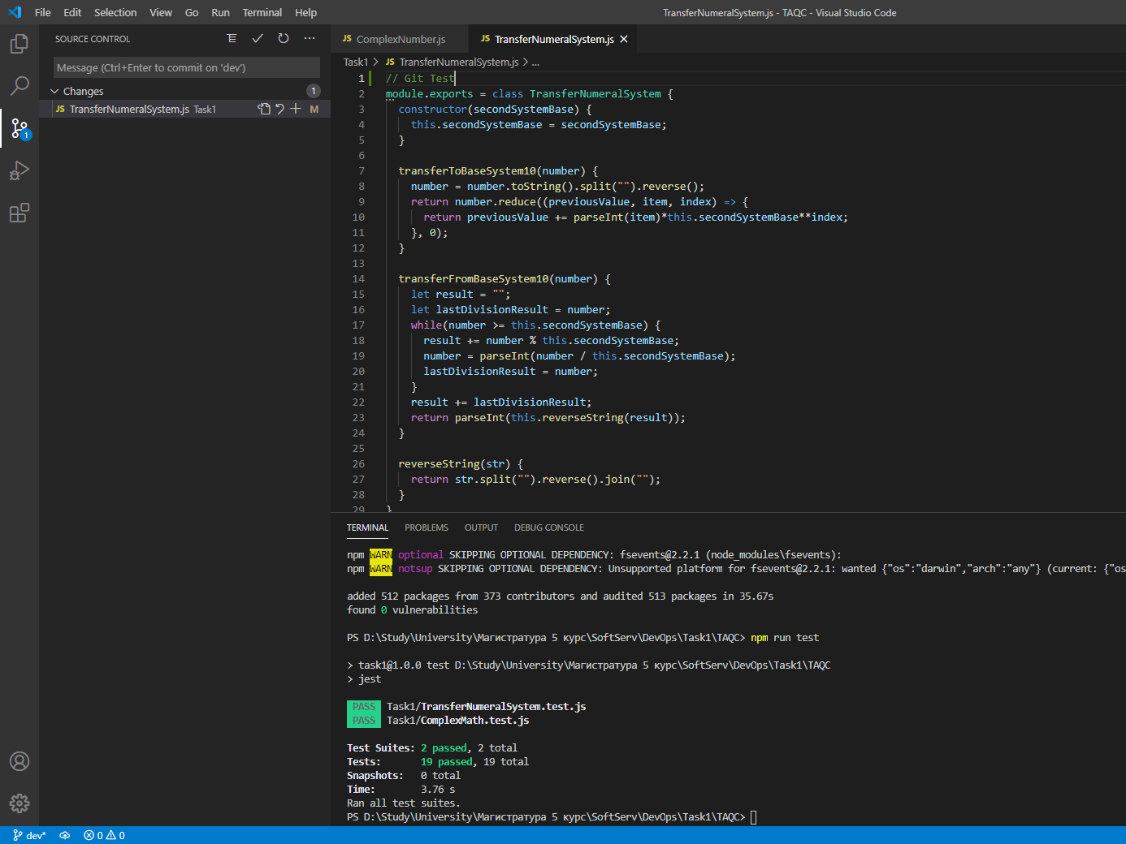

Task 2

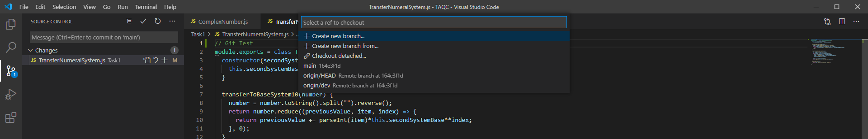



## Exercise 6: Managing branches from Github

Task 1

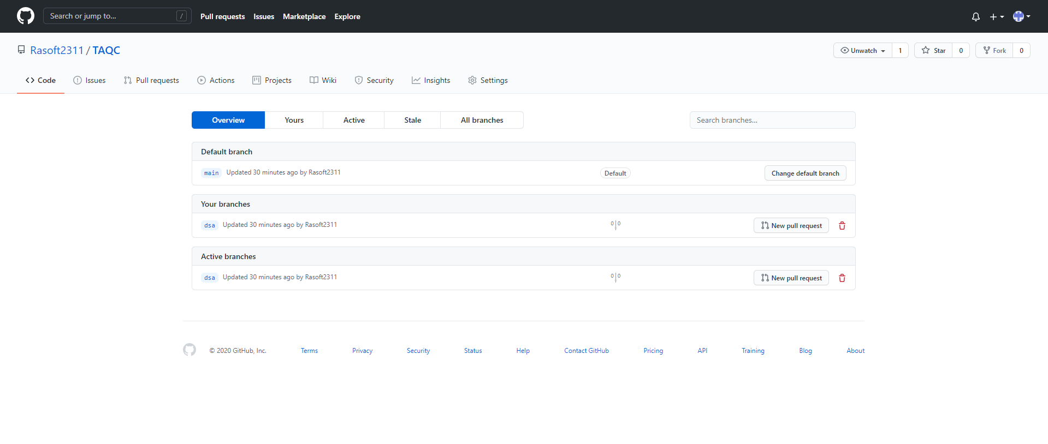

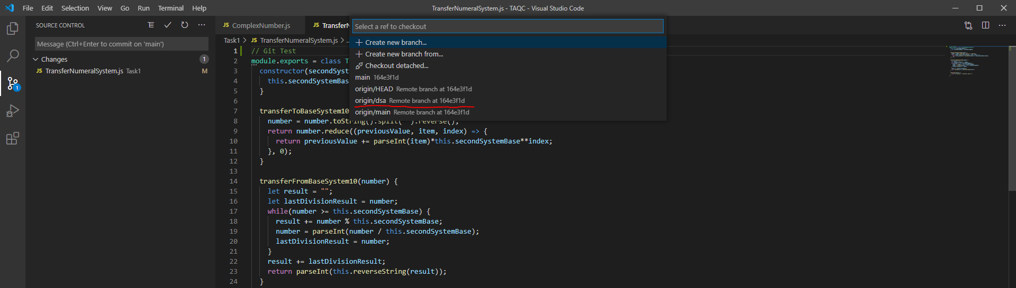

Task 2

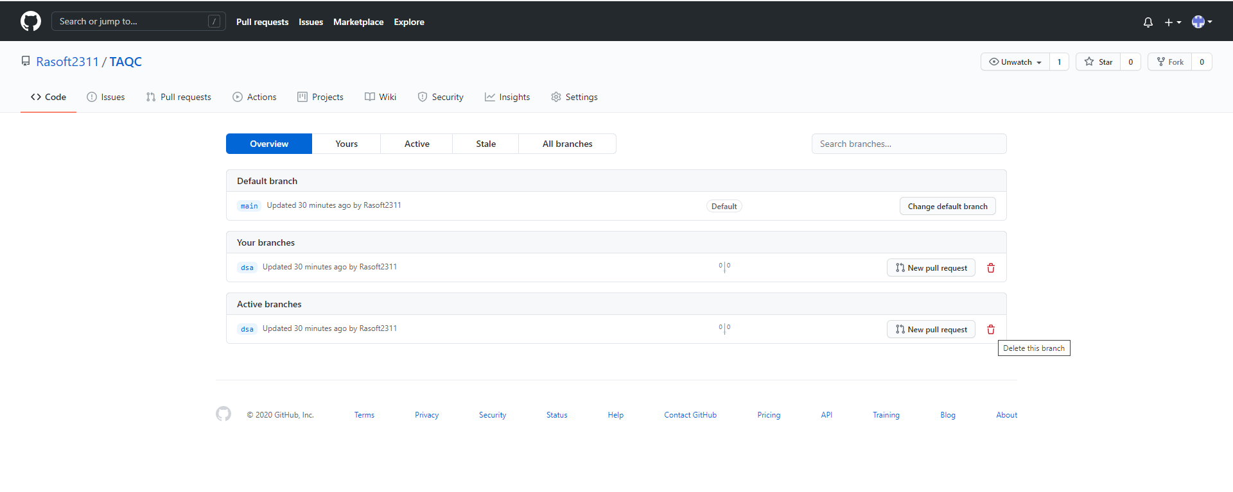

Task 3

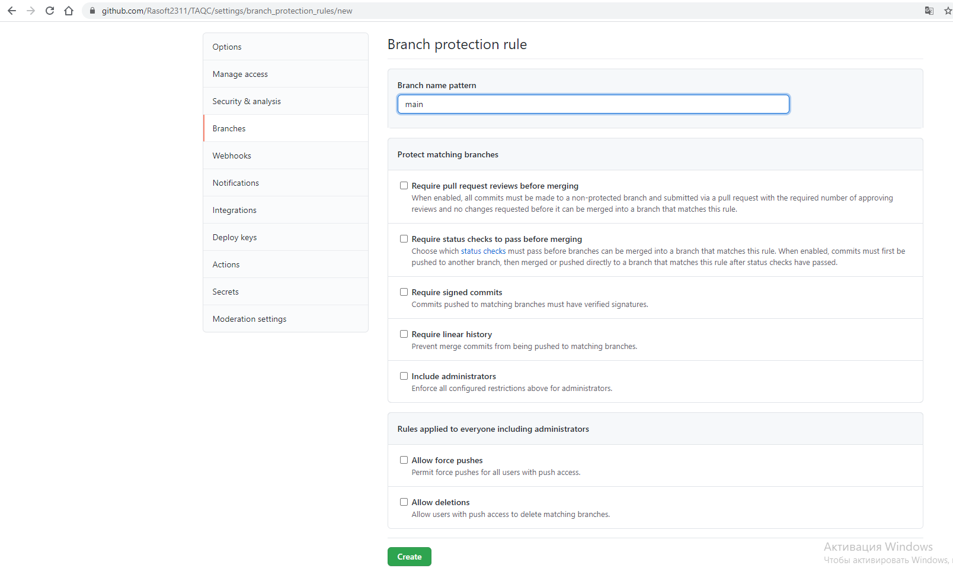

Task 4

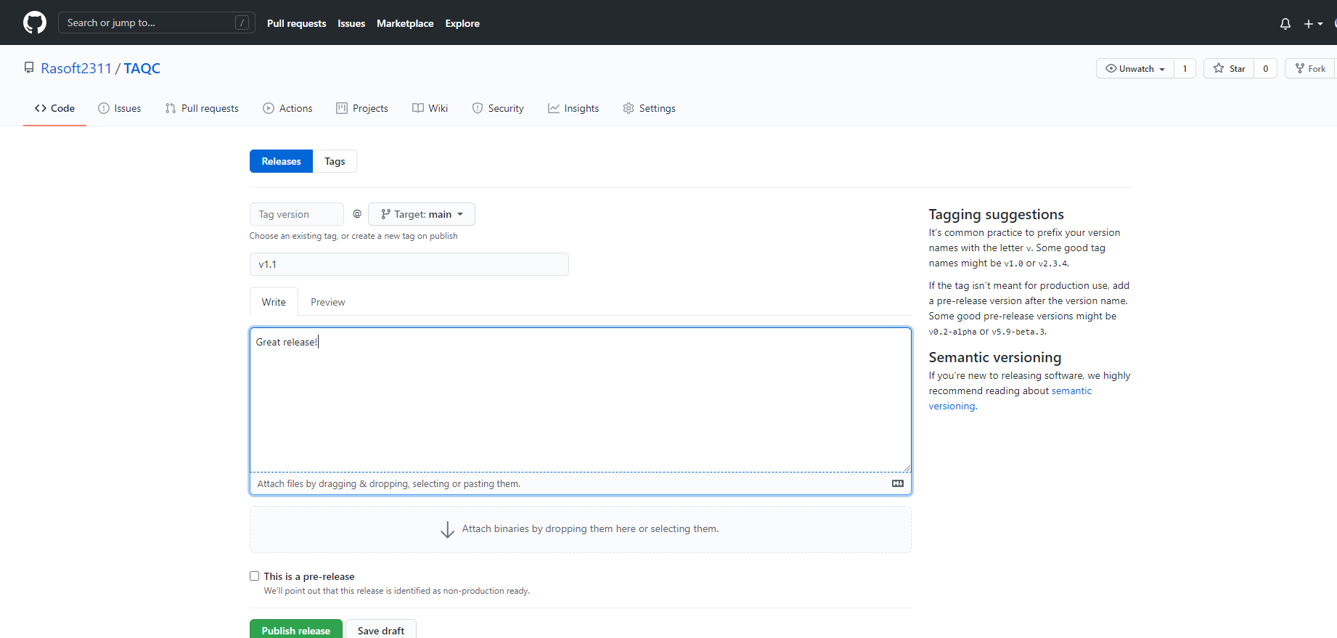

## Exercise 7: Managing repositories

Task1

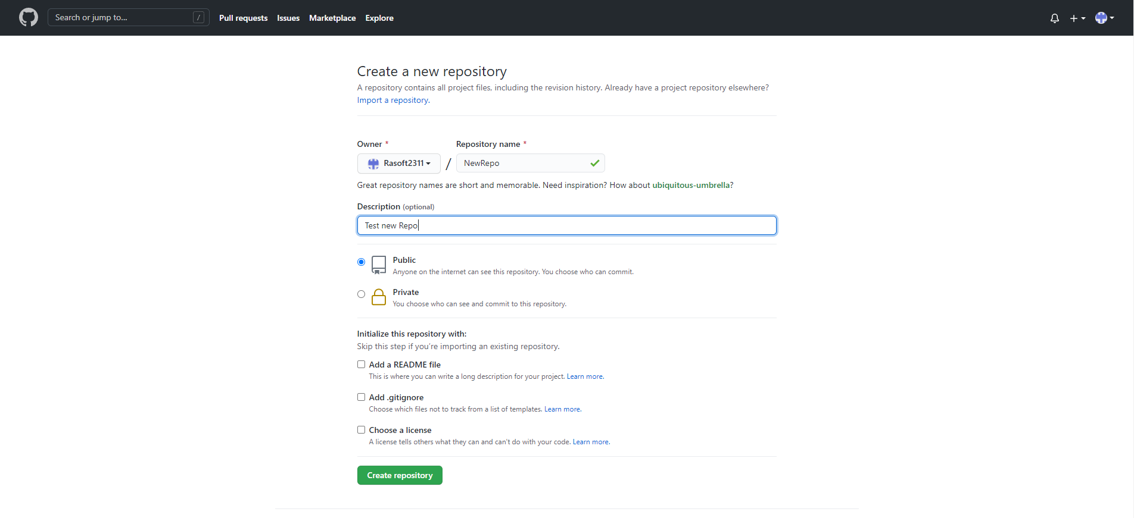

Task 2

